目录

一、数据状态图 2

二、状态说明表 2

三、空格显示样式表（参考） 4

1、原始记录录入 4

2、复核审核 5

3、修改审核 5

4、原始记录查看 5

5、报告查看 6

四、颜色枚举 6

## 一、数据状态图

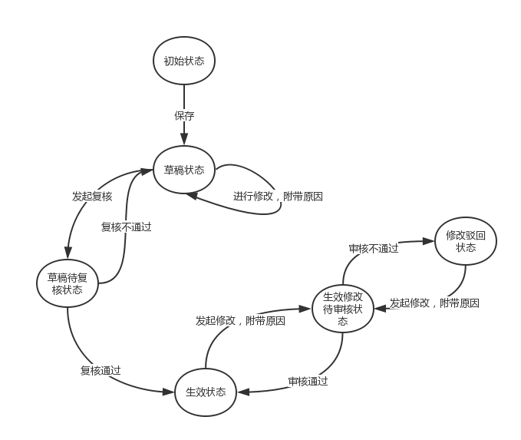

## 二、状态说明表

|  |  |  |
| --- | --- | --- |
| **状态** | **说明** | **编码** |
| 初始状态 | 通过手动输入、自动录入，对空格进行填写，此时填写进空格的数据处于初始状态。 | 0 |
| 草稿状态 | 1、在已有初始状态的数据时，点击保存按钮，后台返回结果成功时，此时数据状态从初始状态变为草稿状态。  2、发起复核不通过时，会从草稿待复核状态变为草稿状态  3、草稿状态修改值自循环，需附带原因 | 1 |
| 草稿待复核状态 | 处于草稿状态的数据，选择提交复核后，该数据处于待草稿待复核状态 | 2 |
| 生效状态 | 1. 处于待草稿待复核状态数据，在复核通过后，该数据处于生效状态 2. 生效修改待审核状态在审核人员执行通过或者不通过后变为生效状态 | 3 |
| 生效修改待审核状态 | 处于生效状态，在执行修改申请操作后，需附带原因，该数据状态处于生效修改待审核状态 | 4 |
| 修改驳回状态 | 修改待审核数据在审核不通过时变为修改驳回状态 | 5 |

## 三、空格显示样式表（参考）

### 1、原始记录录入

#### 1.1手动录入、自动录入、保存

|  |  |  |  |
| --- | --- | --- | --- |
| **状态** | **是否可编辑** | **样式** | **是否存库** |
| 初始状态 | 是 |  | 否 |
| 草稿状态 | 否 |  | 不涉及 |
| 草稿待复核状态 | 否 |  | 不涉及 |
| 生效状态 | 否 |  | 不涉及 |
| 生效修改待审核状态 | 否 |  | 不涉及 |
| 修改驳回状态 | 否 |  | 不涉及 |

#### 1.2修改

|  |  |  |  |
| --- | --- | --- | --- |
| **状态** | **是否可编辑** | **样式** | **是否存库** |
| 初始状态 | 否 |  | 不涉及 |
| 草稿状态 | 是 |  | 是 |
| 草稿待复核状态 | 否 |  | 不涉及 |
| 生效状态 | 是 |  | 是 |
| 生效修改待审核状态 | 否 |  | 不涉及 |
| 修改驳回状态 | 是 |  | 是 |

### 复核审核

|  |  |  |  |
| --- | --- | --- | --- |
| **状态** | **是否可编辑** | **样式** | **是否存库** |
| 初始状态 | 否 |  | 不涉及 |
| 草稿状态 | 否 |  | 不涉及 |
| 草稿待复核状态 | 否 |  | 是 |
| 生效状态 | 否 |  | 不涉及 |
| 生效修改待审核状态 | 否 |  | 不涉及 |
| 修改驳回状态 | 否 |  | 不涉及 |

### 3、修改审核

|  |  |  |  |
| --- | --- | --- | --- |
| **状态** | **是否可编辑** | **样式** | **是否存库** |
| 初始状态 | 否 |  | 不涉及 |
| 草稿状态 | 否 |  | 不涉及 |
| 草稿待复核状态 | 否 |  | 不涉及 |
| 生效状态 | 否 |  | 不涉及 |
| 生效修改待审核状态 | 否 |  | 是 |
| 修改驳回状态 | 否 |  | 是 |

### 4、原始记录查看

|  |  |  |  |
| --- | --- | --- | --- |
| **状态** | **是否可编辑** | **样式** | **是否存库** |
| 初始状态 | 否 |  | 不涉及 |
| 草稿状态 | 否 |  | 不涉及 |
| 草稿待复核状态 | 否 |  | 不涉及 |
| 生效状态 | 否 |  | 不涉及 |
| 生效修改待审核状态 | 否 |  | 不涉及 |
| 修改驳回状态 | 否 |  | 不涉及 |

### 5、报告查看

|  |  |  |  |
| --- | --- | --- | --- |
| **状态** | **是否可编辑** | **样式** | **是否存库** |
| 初始状态 | 否 |  | 不涉及 |
| 草稿状态 | 否 |  | 不涉及 |
| 草稿待复核状态 | 否 |  | 不涉及 |
| 生效状态 | 否 |  | 不涉及 |
| 生效修改待审核状态 | 否 |  | 不涉及 |
| 修改驳回状态 | 否 |  | 不涉及 |

## 四、颜色枚举

#### Color{

Black,//草稿状态

Blue , //草稿待复核状态

Red，//生效修改待审核状态

Green，//生效状态

}